**计算参数**

Out_DWConv.txt(32,32,18,2)

Out_PWConv.txt(32,32,18,2)

Param_PWConv_Weight.txt(32,32,1,1)

Param_PWConv_Bias.txt(32)

Rescale.txt:PWConv_M0 = 69;PWConv_n = 13;

**计算流程**

以下图中Out_PWConv.txt 中的-42的计算为例

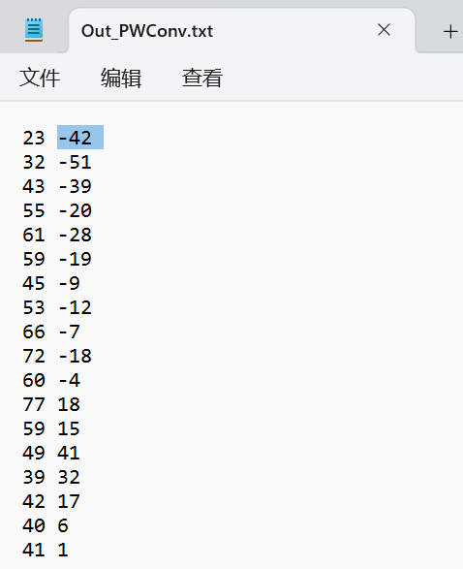

首先从Out_DWConv.txt(32,32,18,2)中找到(0,x,0,0)的32个数据并做Relu：

127 0 10 28 42 0 31 0 38 32

6 16 0 27 0 0 0 1 101 0

14 0 61 92 93 27 0 1 35 0

0 0

然后从Param_PWConv_Weight.txt(32,32,1,1)中找到对应的32个权重：

-28 36 44 45 -32 19 45 -10 17 40

-18 6 32 30 -16 -29 40 48 -39 -20

18 47 30 13 -40 23 -10 47 51 -27

-39 -40

对应点乘得到

-961

加偏置

-961-4003=-4964

Rescale得到

-4964*69/213=-42